Министерство образования и науки Республики Башкортостан Региональный центр развития движения «Абилимпикс»
в Республике Башкортостан

Утверждаю:
Главный эксперт «Абилимпикс»
/
« » 2020г.

Конкурсное задание по компетенции «Бисероплетение»
Региональный чемпионат по профессиональному мастерству среди инвалидов и лиц с ограниченными возможностями здоровья
«Абилимпикс» в Республике Башкортостан

Площадка: ГБПОУ Уфимский художественно-промышленный колледж

Согласовано:
Председатель Совета по компетенции
/
« » 2020г.

Разработал:
/
« » 2020г.

Уфа, 2020

КОНКУРСНОЕ ЗАДАНИЕ

Содержание

Описание компетенции.
  - Актуальность компетенции.

Актуальность компетенции «Бисероплетение» при проведении конкурсов профессионального мастерства среди молодежи, имеющих инвалидность, состоит в следующих направленности:
    - создание системы профессиональной ориентации и мотивации людей с инвалидностью к профессиональному образованию через конкурсы профессионального мастерства;
    - развитие профессионального мастерства школьников с инвалидностью;
    - содействие дальнейшему профессиональному обучению молодежи с инвалидностью.

Ссылка на образовательный стандарт и/или профессиональный стандарт

Школьники | Студенты | Специалисты
Приказ Минобрнауки РФ от 19.12.2014 №1598  «Об утверждении ФГОС начального общего образования обучающихся с ОВЗ». | Образовательный стандарт не существует. | Образовательный стандарт не существует.
Приказ Минобрнауки РФ от 19.12.2014 №1599
«Об утверждении ФГОС образования обучающихся умственной отсталостью (интеллектуальными нарушениями)»

  - Требования к квалификации.
Школьники | Студенты | Специалисты
Участники для выполнения | Участник | Участник
задания должны владеть | профессионального конкурса | профессионального
необходимыми знаниями: | должен знать и понимать: | конкурса должен знать и
- правилами по техники | -Назначение, применение, | понимать:
безопасности; | уход и техническое | Назначение, применение,
- основами композиции и | обслуживание всего | уход и техническое
цветоведения; | оборудования, а также | обслуживание всего
- классификацию и свойства | правила безопасности | оборудования, а также
бисера; | работы с ним. | правила безопасности
- правила ухода и хранения | Существующие правила | работы с ним.
изделий из бисера. | безопасности и санитарно- | Существующие правила
-основные техники плетения | гигиенические нормы. | безопасности и санитарно-
бисером. | Технологические этапы | гигиенические нормы.
Участники для выполнения | изготовления изделия. | Участник
задания должны владеть | Участник | профессионального
необходимыми умениями: | профессионального конкурса | конкурса должен уметь:
-подготавливать рабочее | должен уметь: | Подготавливать рабочее
место и следить за тем, | Подготавливать рабочее | место и следить за тем,
чтобы оно было чистым, | место и следить за тем, | чтобы оно было чистым,

безопасным и комфортным; | чтобы оно было чистым, | безопасным и комфортным.
- гармонично сочетать бисер | безопасным и комфортным. | Планировать,
по цвету и форме; | Планировать, | подготавливать и
- составлять рабочие | подготавливать и выполнять | выполнять каждую
рисунки для | каждую процедуру в рамках | процедуру в рамках
композиционного | заданного времени. | заданного времени.
исполнения бисероплетения; | Подбирать, использовать, | Подбирать, использовать,
- правильно использовать | очищать и хранить все | очищать и хранить все
инструменты и | оборудование и материалы в | оборудование и материалы
приспособления; | безопасности, чистоте и в | в безопасности, чистоте и в
-правильно выполнять | соответствии с | соответствии с
основные приемы | инструкциями | инструкциями
бисероплетения; | производителя. | производителя.
- свободно пользоваться | Заботиться о здоровье, а | Заботиться о здоровье, а
описаниями и схемами из | также работать в | также работать в
литературных источников по | соответствии с Правилами | соответствии с Правилами
бисероплетению; | безопасности. | безопасности.
- изготавливать украшения,
плоские и объемные фигурки
животных, цветы, деревья из
бисера.
Участники для выполнения
задания должны владеть
необходимыми навыками:
- на основе изученных
приемов, выполнять
отдельные элементы и
сборку изделий;
-рассчитывать плотность
бисероплетения;
-соблюдение безопасных
методов труда.

Конкурсное задание.
  - Краткое описание задания.

Школьники: в ходе выполнения конкурсного задания необходимо выполнить браслет
- жгут из бисера, американским способом плетения.
Студенты: в ходе конкурсного задания необходимо выполнить игрушку-рак, используя технику объемного параллельного плетения.

Структура и описание конкурсного задания

 | Наименование и  описание модуля | день | время | результат
школьники | Модуль 1.  Американский способ плетения браслета. | Один день | 200  минут | Жгут сплетен американским способом
 | Модуль 2.  Крепление застёжки. |  | 40  минут | Браслет с застёжкой
студенты | Модуль 1.  Изготовление усиков, туловища, лапок | Один день | 120  минут | Туловище сплетено в технике объемного параллельного плетения. Готовы усики, часть хвоста.
 | Модуль 2.  Изготовление клешней, боковин хвоста присоединение деталей |  | 120  минут | Выполнены 2 клешни,  8 лапок, 2 боковые детали хвоста.  Все детали собраны в единую игрушку

  - Последовательность выполнения задания.

Последовательность выполнения задания (школьники)

Модуль 1. Американский способ плетения жгута.
- Закрепляем одну бусинку, она будет в плетении стопорной;
- Закрепляем к бусинке застежку при помощи нескольких узлов;
- Закрепляем начало работы на рабочем столе при помощи швейной булавки.
- При использовании бисера двух оттенков, 5 бусин одного цвета (белого) и 4 бусины другого цвета (зеленые).
- С помощью иглы аккуратно выводим мононить через 4 (четыре) бусины одного цвета (белые), затягиваем. Получилась первая петля.
- Набираем одну бисеринку первого цвета и четыре - другого цвета, выводим мононить снова через четыре бисерины, но уже начиная со второй. Получилось две петли жгута.
- Делаем третью петлю. Нанизываем снова одну бисерину первого цвета и четыре бисерины другого цвета, выводим мононить через четыре бисеринки, начиная теперь с третьей. Повторяем принцип плетения до конца.
- Выполняем работу до 20 см. длины жгута.

Модуль 2. Крепление застёжки.
В конце работы закрепляем бусинку с застежкой, закрепляем работу несколькими узелками.
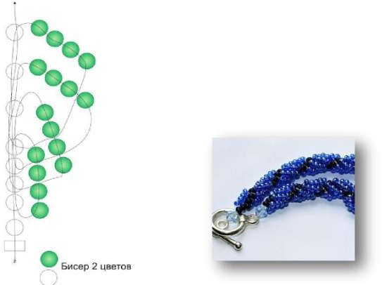
Рис.1. Схема плетения Рис.2. Жгут из бисера.

Последовательность выполнения задания (студенты)

Весь рак плетется из красного бисера за исключением глаз, на которые понадобятся всего 2 бисеринки черного или темно-синего цвета. (рис.3)
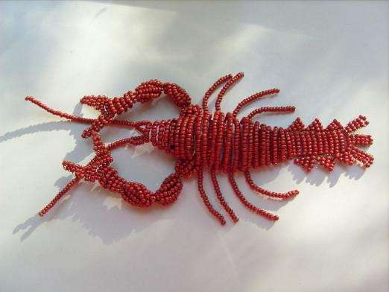
Рис3 − Игрушка «Красный рак».

Модуль 1. Изготовление усиков, туловища, лапок.

Плетем животное по схеме (Рис. 4)
Отрезаем два куска проволоки длиной по 40 см.
На каждую проволоку нанизываем бисера 5-6 см, делаем по усику игольчатым плетением. Затем на каждый из концов проволоки нанизать 5 бисерин. По одному концу проволоки от каждого усика скрутить между собой, проволоку хорошо закрутить и отрезать.
Из оставшихся концов проволоки делаем первый (нижний) ряд параллельным плетением, и сразу верхний ряд. На этом этапе лучше сразу присоединить более длинную проволоку (2-2,5 метра), а короткие концы закрутить и спрятать внутрь.
Дальше плести по схеме на длинной проволоке, не забывая при этом на голове вплести 2 черные бисерины для глазок. В нужных местах по схеме на той же проволоке сделать лапки игольчатым плетением.

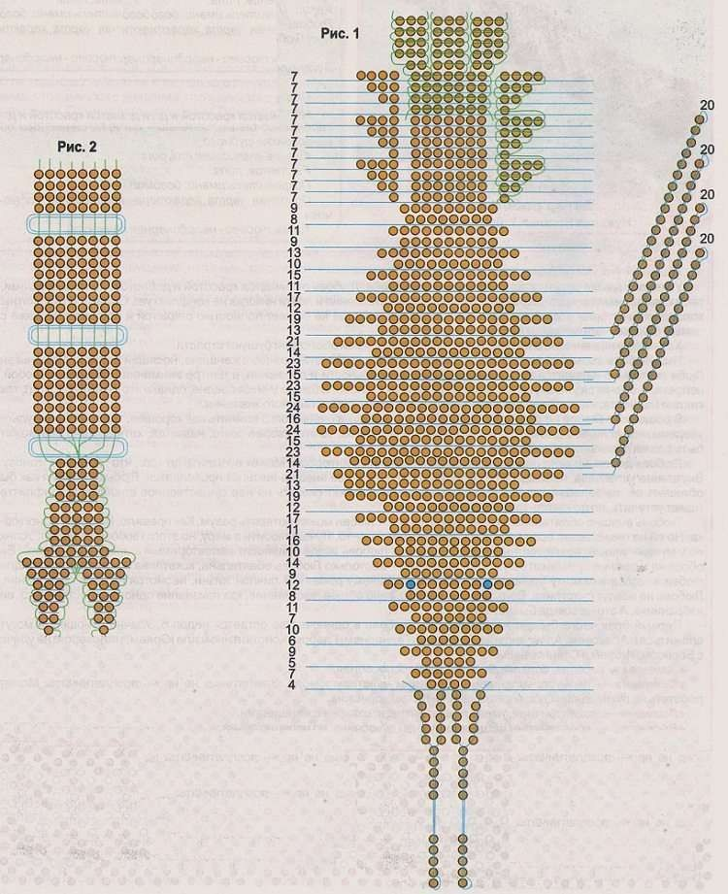

Рис. 4 − Схема плетения рака из бисера

Модуль 2. Изготовление клешней, боковин хвоста присоединение деталей.

Отдельно сплести клешни на проволоках длиной 50 см (4 проволоки для одной клешни). На дополнительной схеме (Рис.5) показано как вплетаются 3 проволоки, четвертая добавляется в последнем ряду на 2 средние бисерины. Фотография этапов на рисунке 6. Дальше проволока скручивается, набирается на каждую проволоку по 8 бисерин, последнее действие повторяется еще раз. Далее по схеме нанизываем еще по 4 бисерины и присоединяем клешни к туловищу в процессе плетения.
Хвост делается плоским. Проволоки закрутить и спрятать.
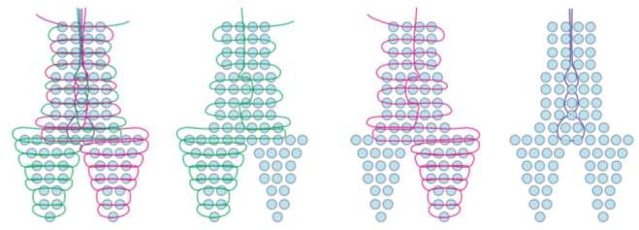
Рис. 5 − Схема вплетения 3 проволок в клешне

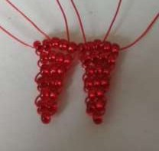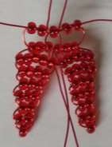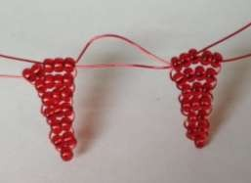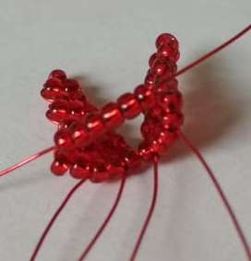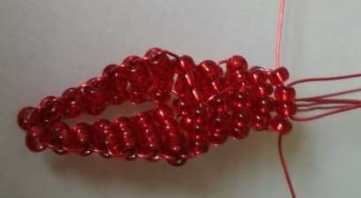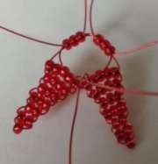
Рис. 6 − Этапы плетения клешни, добавление проволоки

Критерии оценки выполнения задания.

Модуль | Критерии | Максимальный балл | Баллы
Школьники
Модуль 1. | Организация рабочего места | 10
 | Правильное использование материалов и инструментов | 10
 | Владение описанием и схемой | 10
 | Выполнение поэтапного нанизывания бисера американским способом  бисероплетения | 10
 | Качество работы | 10
 | Соблюдение правил техники  безопасности | 10
Модуль 2 | Качество крепления застёжки | 10
 | Эстетическое восприятие  изделия (субъективная оценка) | 10
 | Размер жгута по длине | 10
 | Сочетание цветовой гаммы | 10
Итого: |  | 100
Студенты
Модуль 1. | Организация рабочего места, Соблюдение правил техники безопасности | 10
 | Правильная длина  усиков и лапок | 10
 | Правильность выполнения  туловища | 10
 | Качество выполнения техники  объемного параллельного плетения | 10
Модуль 2. | Владение описанием и схемой | 10
 | Правильность выполнения  клешней | 10
 | Качество выполнения всей  работы | 10
 | Хорошая скрутка проволоки | 10
 | Завершенность работы | 10
 | Эстетическое восприятие  изделия (субъективная оценка) | 10
Итого: |  | 100
Максимальное количество баллов по критериям – 10 баллов. Сочетание цветовой гаммы, цветовое решение – 20 баллов)
10-8 баллов – безупречно выполненная работа;
7-5 баллов - работа выполнена аккуратно, правильный подбор декора, имеется небольшой изъян, неровное расположение бисера;
4-1 балла - представленная работа выполнена небрежно, произошел сбой в рисунке, не качественная скрутка проволоки.

Перечень используемого оборудования, инструментов и расходных материалов.

ПЕРЕЧЕНЬ ОБОРУДОВАНИЯ НА 1-ГО УЧАСТНИКА (конкурсная площадка)
Оборудование, инструменты, ПО
№ | Наименование | Ссылка на сайт с тех. характеристиками либо с тех. характеристики оборудования,  инструментов | Ед. измерения | Кол-во
3.1. Школьники
1 | Рабочий стол | https://hoff.ru/catalog/detskaya/detskie_stoly/stol_  pismennyy_kivi_id1666/?articul=80033244 1000х600х750 мм | Шт. | 1
2 | Стул | https://region.qp- partu.ru/catalog/kresla_i_stulya_osanka/2081/?offe r=2083  стандартный | Шт. | 1
3 | Лампа, при необходимости | Школьная серия. Стиль: Детский Интерьер.  Место применения: На стол. Тип плафона: Овал. 220В, свет белый | Шт. | 1
ПЕРЕЧЕНЬ РАСХОДНЫХ МАТЕРИАЛОВ НА 1 УЧАСТНИКА
№ | Наименование | Ссылка на сайт с тех. характеристиками либо с тех. характеристики оборудования,  инструментов | Ед. измерения | Кол-во
1 | Мононить или леска (проволока для  слабовидящих) | https://jarbeads.ru/articles/biseropletenie-i-vybor- materialov.html  проволока диаметр 0,3 мм | метр | 25
2 | Бисер чешский: белый – перламутровый;  второй цвет - зеленый | https://ru.wikipedia.org/wiki/Бисер  № 10 – белый перламутровый, второй цвет – зеленый | Грамм | 100
3 | Бусины | https://www.liveinternet.ru/users/4607702/post371 850387  диаметр 2,5 - 3мм,  цвет на усмотрение организатора | шт. | 2
4 | Застежка | https://www.liveinternet.ru/users/4792440/post263 860003  застёжки в виде кольца с одной стороны и вертикальной перекладины с другой (метал.) | шт. | 1
РАСХОДНЫЕ МАТЕРИАЛЫ, ОБОРУДОВАНИЕ И ИНСТРУМЕНТЫ, КОТОРЫЕ УЧАСТНИКИ ДОЛЖНЫ ИМЕТЬ ПРИ СЕБЕ
№ | Наименование | Ссылка на сайт с тех. характеристиками либо с тех. характеристики оборудования,  инструментов | Ед. измерения | Кол-во
1 | Бисерная игла | http://businka-klass.in.ua/2016/10/22/иголки-для-  бисероплетения/ | шт. | 1
2 | Ножницы | https://www.liveinternet.ru/users/veld777/post1912 97671  канцелярские | шт. | 1
3 | Швейные булавки | http://www.sewing-master.ru/bulavki.html размер №17 | шт. | 1-2

ДОПОЛНИТЕЛЬНОЕ ОБОРУДОВАНИЕ, ИНСТРУМЕТЫ, КОТОРЫЕ МОЖЕТ ПРИВЕСТИ С СОБОЙ УЧАСТНИК
№ | Наименование | Ссылка на сайт с тех. характеристиками либо с  тех. характеристики оборудования, инструментов | Ед. измерения | Кол-во
1 | Игольница | https://www.livemaster.ru/topic/1398165-a-kakie- oni-igolnitsy  на усмотрение организатора | шт. | 1
2 | Емкости под бисер | на усмотрение организатора | шт. | 1
3 | Салфетка из  плотной ткани | хлопчатобумажная, белая, 30X30 | шт. | 1
4 | Влажные салфетки | на усмотрение организатора | упаковка | 1
НА 1-ГО ЭКСПЕРТА (КОНКУРСНАЯ ПЛОЩАДКА)
Перечень оборудования и мебель
№ | Наименование | Ссылка на сайт с тех. характеристиками либо с тех. характеристики оборудования,  инструментов | Ед. измерения | Кол-во
1 | Стол | https://hoff.ru/catalog/domashniy_ofis/komputerny e_stoly/pismennyy_stol_rino_id2782556/?articul= 80308977  на усмотрение организатора | шт. | 1
2 | Стул | https://region.qppartu.ru/catalog/kresla_i_stulya_os anka/2081/?offer=2083  на усмотрение организатора | шт. | 1
ОБЩАЯ ИНФРАСТРУКТУРА КОНКУРСНОЙ ПЛОЩАДКИ
Перечень оборудования, инструментов, средств индивидуальной защиты и т.п.
№ | Наименование | Ссылка на сайт с тех. характеристиками либо с  тех. характеристики оборудования, инструментов | Ед. измерения | Кол-во
1 | Мононить или леска (проволока для  слабовидящих) | https://jarbeads.ru/articles/biseropletenie-i-vybor- materialov.html  проволока диаметр 0,3 мм | метр | 25
2 | Бисер чешский: белый – перламутровый;  второй цвет - зеленый | https://ru.wikipedia.org/wiki/Бисер  № 10 – белый перламутровый, второй цвет – зеленый | Грамм | 100
4 | Бусины | https://www.liveinternet.ru/users/4607702/post371 850387  диаметр 2,5 - 3,0 мм | шт. | 2-3
5 | Застежка | https://www.liveinternet.ru/users/4792440/post263 860003 застёжки в виде кольца с одной стороны  и вертикальной перекладины с другой, метал. | шт. | 1
6 | Ножницы | http://businka-klass.in.ua/2016/10/22/ канцелярские, на усмотрение организатора | шт. | 1
7 | Швейные булавки | метал., №17 | упаковка | 1
8 | Игольница | на усмотрение организатора | шт. | 1
9 | Емкости под бисер | на усмотрение организатора | шт. | 1
10 | Салфетка из  плотной ткани | хлопчатобумажная, белая, 30*30см | шт. | 1
11 | Влажные салфетки | на усмотрение организатора | упаковка | 1
ПЕРЕЧЕНЬ ОБОРУДОВАНИЯ ДЛЯ ЭКСПЕРТОВ

Перечень оборудования, мебель, канцелярия и т.п.
№ | Наименование | Ссылка на сайт с тех. характеристиками либо с тех. характеристики оборудования,  инструментов | Ед. измерения | Кол-во
1 | Стол | https://hoff.ru/catalog/domashniy_ofis/komputerny e_stoly/pismennyy_stol_rino_id2782556/?articul= 80308977  на усмотрение организатора | шт. | 1
2 | Стул | https://region.qppartu.ru/catalog/kresla_i_stulya_os anka/2081/?offer=2083  на усмотрение организатора | шт. | 1
КОМНАТА УЧАСТНИКОВ
Перечень оборудования, мебель, канцелярия и т.п.
№ | Наименование | Ссылка на сайт с тех. характеристиками либо с тех. характеристики оборудования,  инструментов | Ед. измерения | Кол-во
1 | Стол | https://hoff.ru/catalog/domashniy_ofis/komputerny e_stoly/pismennyy_stol_rino_id2782556/?articul= 80308977  на усмотрение организатора | шт. | 10
2 | Стул | https://region.qppartu.ru/catalog/kresla_i_stulya_os anka/2081/?offer=2083  на усмотрение организатора | шт. | 10
ДОПОЛНИТЕЛЬНЫЕ ТРЕБОВАНИЯ/КОММЕНТАРИИ
Количество точек питания и их характеристики
№ | Наименование | Тех. характеристики
- | - | - | - | -
3.2.Студенты
ПЕРЕЧЕНЬ ОБОРУДОВАНИЯ НА 1-ГО УЧАСТНИКА (конкурсная площадка)
Оборудование, инструменты, ПО
№ | Наименование | Ссылка на сайт с тех. характеристиками либо с  тех. характеристики оборудования, инструментов | Ед. измерения | Кол-во
1 | Стол | https://hoff.ru/catalog/detskaya/detskie_stoly/stol_  pismennyy_kivi_id1666/?articul=80033244 1000х600х750 мм | шт. | 1
2 | Стул | https://стулья.сайт/все/стулья-на- металлокаркасе/стул-с-мягкой- спинкой/?utm_source=YandexMarket&utm_camp aign=yandexmarket&utm_medium=cpc&utm_ter m=4220  стандартный | шт. | 1
3 | Настольная лампа | https://www.etm.ru/cat/nn/2295181/ 220-240/50, источник света - белый | шт. | 1
ПЕРЕЧЕНЬ РАСХОДНЫХ МАТЕРИАЛОВ НА 1 УЧАСТНИКА
№ | Наименование | Ссылка на сайт с тех. характеристиками либо с  тех. характеристики оборудования, инструментов | Ед. измерения | Кол-во
1 | Чешский бисер | https://mirbusin.ru/catalog/cat-144- cheshskij?utm_source=yandex&utm_medium=cpc &utm_term=Купить%20бисер%20чешский&utm  _campaign=Y_biser_cheshskiy_kupit | грамм | 80

 |  | №10 красно-оранжевого цвета
2 | Чешский бисер | https://mirbusin.ru/catalog/cat-144- cheshskij?utm_source=yandex&utm_medium=cpc &utm_term=Купить%20бисер%20чешский&utm  _campaign=Y_biser_cheshskiy_kupit  №10 черного цвета | грамм | 10
4 | Проволока | https://handmademart.net/materialyi/provoloka?ut m_medium=cpc&utm_source=yandex&utm_camp aign=Poisk Materialyi|35447431&utm_term=Ме дная%20проволока%20для%20бисера  медная 0,3мм | метр | 50
5 | Емкость для  бисера | на усмотрение организатора | шт. | 1
6 | Ножницы | Канцелярские,  на усмотрение организатора | шт. | 1
9 | Влажные салфетки  (на всех участников) | https://www.mothercare.ru/ru/влажные-салфетки  на усмотрение организатора
10 | Аптечка на всех участников | https://apteka.ru/orenburg/catalog/aptechka-pervoi- pomoshi-avtotandemnovaya_127864/  Предназначена для оказания первой медицинской помощи работникам укомплектована в соответствии с приказом Министерства Здравоохранения и Социального Развития Российской Федерации "Об утверждении требований к комплектации изделиями Медицинского назначения аптечек для оказания первой Помощи работникам"  №169н от 05.03.2011г. | шт. | 1
РАСХОДНЫЕ МАТЕРИАЛЫ, ОБОРУДОВАНИЕ И ИНСТРУМЕНТЫ, КОТОРЫЕ УЧАСТНИКИ ДОЛЖНЫ ИМЕТЬ ПРИ СЕБЕ
1 | Салфетка из  плотной ткани | хлопчатобумажная, белая, 30X30 | шт. | 1
РАСХОДНЫЕ МАТЕРИАЛЫ И ОБОРУДОВАНИЕ, ЗАПРЕЩЕННЫЕ НА ПЛОЩАДКЕ
1 | Электронные устройства (телефоны, планшеты, диктофоны,  наушники) | -
ДОПОЛНИТЕЛЬНОЕ ОБОРУДОВАНИЕ, ИНСТРУМЕНТЫ КОТОРОЕ МОЖЕТ ПРИВЕСТИ С СОБОЙ УЧАСТНИК
№ | Наименование | Ссылка на сайт с тех. характеристиками либо с тех. характеристики оборудования,  инструментов | Ед. измерения | Кол-во
1 | Ножницы | Канцелярские,  на усмотрение организатора | шт. | 1
НА 1-ГО ЭКСПЕРТА (КОНКУРСНАЯ ПЛОЩАДКА)
Перечень оборудования и мебель
№ | Наименование | Ссылка на сайт с тех. характеристиками либо с | Ед. измерения | Кол-во

тех. характеристики оборудования,
инструментов
1 | Стол | https://hoff.ru/catalog/domashniy_ofis/komputerny e_stoly/pismennyy_stol_rino_id2782556/?articul= 80308977  на усмотрение организатора | шт. | 1
2 | Стул | https://region.qppartu.ru/catalog/kresla_i_stulya_os anka/2081/?offer=2083  на усмотрение организатора | шт. | 1
РАСХОДНЫЕ МАТЕРИАЛЫ НА 1 Эксперта
1 | Бумага | Офисная бумага А4  на усмотрение организатора | шт. | 1
2 | Авторучка | Шариковая, синяя | шт. | 1
ОБЩАЯ ИНФРАСТРУКТУРА КОНКУРСНОЙ ПЛОЩАДКИ
№ | Наименование | Ссылка на сайт с тех. характеристиками либо с тех. характеристики оборудования,  инструментов | Ед. измерения | Кол-во
1 | Стол | https://hoff.ru/catalog/detskaya/detskie_stoly/stol_  pismennyy_kivi_id1666/?articul=80033244 1000х600х750 мм | шт. | 10
2 | Стул | https://стулья.сайт/все/стулья-на- металлокаркасе/стул-с-мягкой- спинкой/?utm_source=YandexMarket&utm_camp aign=yandexmarket&utm_medium=cpc&utm_ter m=4220  стул на металлокаркасе, с мягким сиденьем и спинкой | шт. | 10
3 | Настольная лампа | https://www.etm.ru/cat/nn/2295181/ 220-240/50, источник света - белый | шт. | 10
5 | Ножницы | Канцелярские, на усмотрение организатора | шт. | 10
6 | Линейка | http://www.komus-opt.ru/catalog/rulers/514968/  Металлическая, 40 см | шт. | 10
ПЕРЕЧЕНЬ ОБОРУДОВАНИЯ ДЛЯ ЭКСПЕРТА
Перечень оборудования, мебель, канцелярия и т.п.
№ | Наименование | Ссылка на сайт с тех. характеристиками либо с тех. характеристики оборудования,  инструментов | Ед. измерения | Кол-во
1 | Стол | https://hoff.ru/catalog/domashniy_ofis/komputerny e_stoly/pismennyy_stol_rino_id2782556/?articul= 80308977  на усмотрение организатора | шт. | 1
2 | Стул | https://region.qppartu.ru/catalog/kresla_i_stulya_os anka/2081/?offer=2083  на усмотрение организатора | шт. | 1
3 | Бумага | Офисная бумага А4  на усмотрение организатора | шт. | 1
4 | Авторучка | Шариковая, синяя | шт. | 1

- Схемы оснащения рабочих мест с учетом основных нозологий.

 | Площадь, м.кв. | Ширина прохода между  рабочими местами, м. | Специализированное оборудование, количество.
Рабочее место  участника с нарушением слуха | 3000х1900 | 1200 | Не требуется
Рабочее место участника с нарушением зрения | 3000х1900 | 1200 | Участникам предоставляется лупа, брайлевская линейка; инструкция на шрифте Брайля по выполнению задания, располагающаяся горизонтально справа на столе. Для участников с нарушением зрения (слабовидящих) конкурсное задание должно быть напечатано в крупношрифтовом формате. Приёмы работы с бисерной иглой возможна замена плетения  проволокой, бисер для плетения №8
Рабочее место с нарушениями интеллекта | 3000х1900 | 1200 | Не требуется
Рабочее место участника с нарушением ОДА | 3000х1900 | 1200 | Адаптированный стол под коляску.  Специализированный стул или опора для сидения
Рабочее место участника с соматическими заболеваниями | 3000х1900 | 1200 | Размеры стола: 1000х600х750 мм
Рабочее место участника с  ментальными нарушениями | 3000х1900 | 1200 | Размеры стола: 1000х600х750 мм  От участника требуется осторожность при использовании участником острых инструментов, возможна помощь наставника

Графическое изображение рабочих мест с учетом основных нозологий.

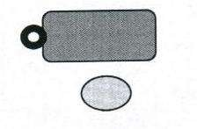- стол - стул
1000х600х750

- настольная лампа

  - Схема застройки соревновательной площадки.

Схема застройки рассчитана на 10 рабочих мест, для всех категорий участников.

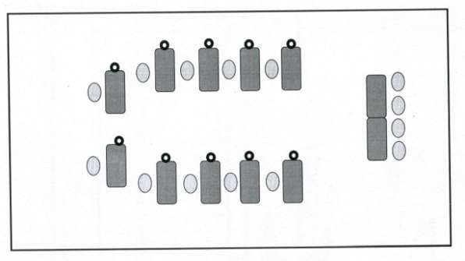

- стол
- стул

- настольная лампа

- Требования охраны труда и техники безопасности.

Общие требования по охране труда

К участию в конкурсе работе допускаются лица, прошедшие в установленном порядке медицинский осмотр, обученные безопасным методам и приемам труда, изучившие инструкции по охране труда и прошедшие инструктаж по вопросам охраны труда и пожарной безопасности.
Во время проведения конкурса участники не должны нарушать правила поведения, а также должны соблюдать требования инструкции по охране труда.
Во время проведения конкурса участники должны соблюдать правила пожарной безопасности, быть информированными о местах расположения первичных средств для тушения пожара.
В помещении при проведении конкурса должна находиться укомплектованная медицинская аптечка для оказания первой медицинской помощи, выписаны телефоны ближайшего медицинского учреждения и пожарной службы.
Для контроля температурного режима в помещении при проведении конкурса должен висеть комнатный термометр.
Рабочие места для участников конкурса организуются в соответствии с требованиями охраны труда и техники безопасности.
Проведение профессионального конкурса разрешается при соблюдении всех норм и требований охраны труда для образовательных учреждений Перед началом проведения профессионального конкурса проводиться инструктаж по охране труда и пожарной безопасности.

Общие требования по охране труда
    - Во время проведения конкурса участники не должны нарушать правила поведения, а также должны соблюдать требования инструкции по охране труда.
    - Во время проведения конкурса участники должны соблюдать правила пожарной безопасности, быть информированными о местах расположения первичных средств для тушения пожара.
    - В помещении при проведении конкурса должна находиться укомплектованная медицинская аптечка для оказания первой медицинской помощи, выписаны телефоны ближайшего медицинского учреждения и пожарной службы
    - Для контроля температурного режима в помещении при проведении конкурса должен висеть комнатный термометр.
    - Рабочие места для участников конкурса организуются в соответствии с требованиями охраны труда и техники безопасности.
    - Проведение профессионального конкурса разрешается при соблюдении всех норм и требований охраны труда для образовательных учреждений
    - Перед началом проведения профессионального конкурса проводиться инструктаж по охране труда и пожарной безопасности, с группой по электробезопасности I.

Правила безопасности при выполнении задания

    - Все материалы и инструменты нужно хранить в шкатулке или в специальной коробочке.
    - Во время работы инструменты и материалы не брать в рот.

    - Во время перерыва в работе ножницы класть на стол с сомкнутыми лезвиями.
    - Передавать ножницы только с сомкнутыми лезвиями кольцами вперед.
    - Нельзя делать резких движений рукой с проволокой.
    - Не отламывать проволоку, и не отрывать от катушки обрезать только круглогубцами.
    - Бисер из пакетиков высыпать в емкости для насаживания аккуратно, чтобы не просыпать большое количество бисера, на котором можно поскользнуться.
    - Отрезки ненужной проволоки по окончанию работы выбросить в мусорное ведро.
    - По окончанию работы участник должен убрать ножницы, круглогубцы и материалы в отведенное место. Привести в порядок рабочее место.

